**Segundo Examen Parcial**

**Luis Eduardo Robles Jiménez.**

**0224969**

1. *Resuelve el siguiente sistema de ecuaciones que se representa en su forma matricial, usando el método de Jacobi o Gauss-Seidel, escribe la fórmula para tus variables, y realiza al menos 3 iteraciones.*

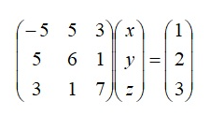

$$\left(\begin{matrix}-5x & 5y & 3z \\ 5x & 6y & z \\ 3x & y & 7z\end{matrix}\right)=\left(\begin{matrix}1 \\ 2 \\ 3\end{matrix}\right)$$

$$\left(\begin{matrix}x=\frac{1-5y-3z}{-5} \\ y=\frac{2-5x-z}{6} \\ z=\frac{3-3x-y}{7}\end{matrix}\right)$$

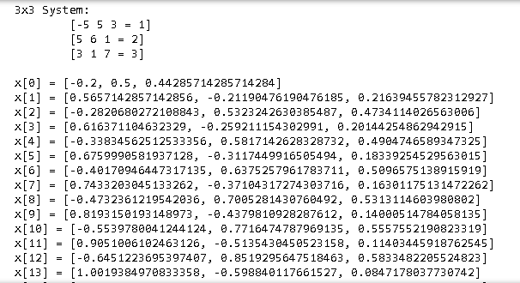

***¡EL MÉTODO DIVERGE!***

1. *Construye polinomio de aproximación de Hermite para los siguientes datos.*

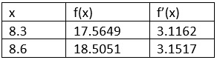

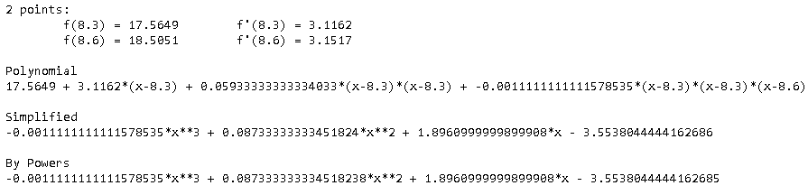

1. *Considera la siguiente ecuación: $2+\frac{x}{2}-\frac{x^{2}}{4}=0$.*
   1. *Manipula algebraicamente y escribe al menos dos funciones para usar la iteración de punto fijo.*
 $2+\frac{3x}{2}-\frac{x^{2}}{4}=x$

 $\frac{x}{2}=\frac{x^{2}}{4}-2; x=\frac{x^{2}}{2}-4$

 2. *Usa $g(x)=2+\frac{x}{2}-\frac{x^{2}}{4}$ para aproximar una raíz tomando $x_{0}=1$.*

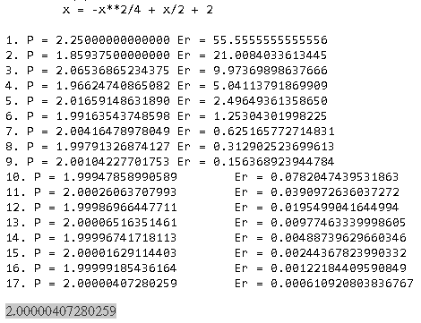

1. *Obtén el polinomio interpolante de diferencias divididas de Newton usando los siguientes datos: (2, -15); (-3, 15); (5, -153); (-7, 291)*

*Úsala para aproximar el valor si $x=-4$*

***Nota:*** *Escribe el polinomio interpolante y el valor cuando $x=-4$*

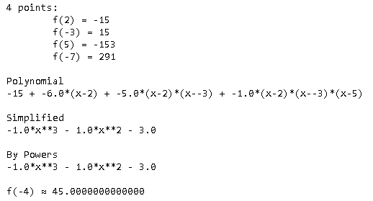

1. *Obtén el polinomio de interpolación de Lagrange usando los siguientes datos:(1, 10); (-4, 10); (-7, 34).*

*Y úsalo para aproximar $p(-3)$.*

***Nota****: Escribe el polinomio y la interpolación cuando $x = -3$.*

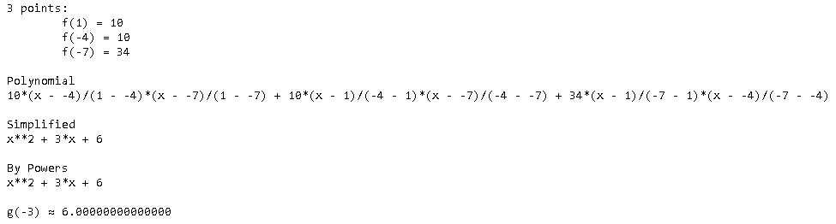

**C**

**O**

**D**

**I**

**G**

**O**

**S**